## 【开平百企风采】嘉士利：用心耕耘63载 成民族饼干品牌领头羊

香脆可口、果酱幽香；口感饱满、回味悠长，这些是消费者对嘉士利饼干的印象和好评。多年来，广东嘉士利集团成功转型，作为全国首家糖饼业民营公司成功在香港上市，它不断“开疆拓土”：强大的研发团队不断推出新产品及改良现有产品，满足消费者的新需求；庞大的经销及销售网络遍布全国31个省、自治区及直辖市，产品已在超过16万个终端销售网点出售，而客户亦可透过网上平台购买。此外，在广东省、江苏省及河南省兴建三个生产基地，建立了超过23条饼干生产线，总设计年产能超过12万吨。

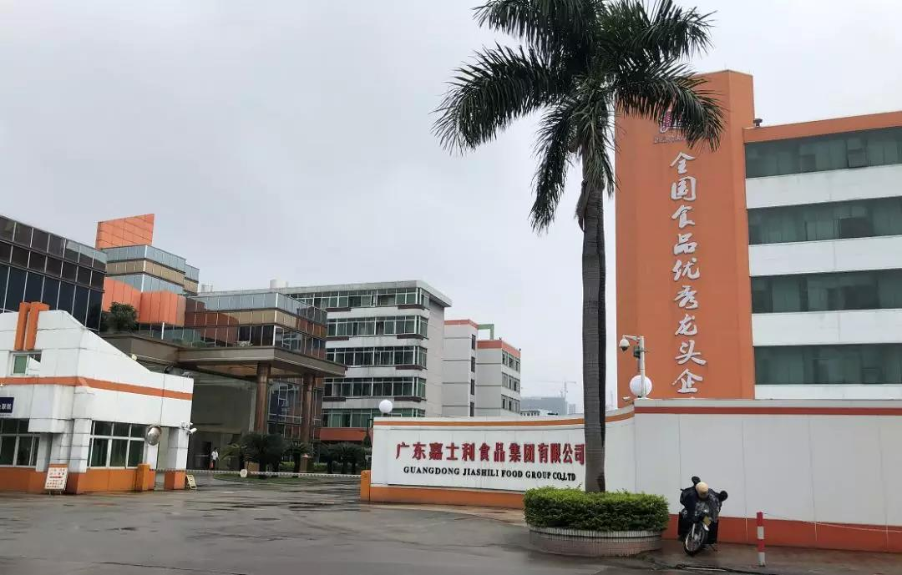

“嘉士利，利万家”。走过63载的嘉士利集团向“百年企业”进发，让“民族饼干第一品牌”这个名字再焕发出新的光彩。

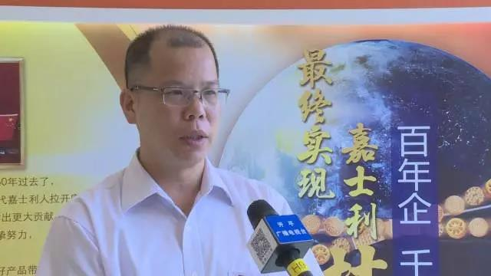

广东嘉士利食品集团有限公司吴敬勤表示，未来嘉士利还会努力发挥传统地方民族品牌力，第一是会加大传统企业的转型升级力度，第二是加快产业两化融合的投入，第三是迎合现代消费需求，将增加功能性的产品开发，还有向多元化的产业“进军”。一直以来嘉士利只是单纯的饼干产业，这几年将逐渐向糖果、甚至延伸到儿童系列，还有老年系列，向多维度全产业的发展方向去走**。**